Parcul National Yellowstone

I |  | INTRODUCERE
Parcul National Yellowstone, infiintat in 1872. Localizat in nord-vestul regiunii Wyoming si extinzandu-se pana in Montana si Idaho, parcul este cunoscut pentru gheizerele lui spectaculoase, izvoare cu apa calda, canioane si paduri fosilizate.
II |  | ISTORIE
Nativii americani locuiau in zona Yellowstone de mii de ani. Numele, Yellowstone vine de la denumirea in limba localnicilor a stancilor galbene care erau serpuite de raul Yellowstone. Primul explorator care a vizitat parcul a fost John Colter in 1807. Dupa ce multi exploratori au vizitat zona, guvernul American a hotarat sa conserve zona. Astfel a fost infiintat parcul national Yellowstone in 1872. In 1959, un cutremur cu magnitudinea de 7,5 pe scara Richter a cauzat dereglari majore ale reliefului si a elementelor parcului, acest cutremur fiind si cel mai puternic inregistrat vreodata in interiorul continentului Nord-American. In august 1988, o serie de incendii, intretinute de vremea calda si de vant au ars mai mult de 35 % din parc.
I III |  | CARACTERISTICI NATURALE
Localizat in zona centrala a Muntilor Stancosi, Yellowstone este un platou vulcanic inconjurat de munti. Parcul se afla la o inaltime de 2300 de metri, iar cea mai inalta parte a parcului se afla in Nord-Vestul parcului la 3350 de metri altitudine. Raul Yellowstone care masoara 1110 km, strabate regiunea de la sud catre nord, varsandu-se in lacul Yellowstone si strabatand Marele Canion Yellowstone. Acoperind 33900 hectare si situandu-se la 2357 de m deasupra nivelului marii, lacul montan Yellowstone este cel mai mare din America de Nord. Lacul are o circumferinta de 180 de km, o adancime maxima de 98 de metri si o adancime medie de 40 de metri. Raul mai strabate si Valea Hayden, Marele Canion Yellowstone si apoi Cascadele inferioara si superioara. Cascada superioara are o marime de 33 de metri si cea inferioara de 94 de metri. Canionul masoara 30 de kilometri lungime si peretii lui masoara pana la 270 de metri inaltime. Peretii de roca vulcanica au tenta galbuie, rosie, portocalie si maro, iar formatiunile stancoase au forme neobisnuite. O alta caracteristica geologica a parcului e stanca Obsidiana, un munte de “sticla” neagra, vulcanica si unul din cele mai mari depozite de obsidian din America de Nord. Parcul National Yellowstone contine peste 10000 de locuri termale, cea mai mare concentratie de altfel de ape de pe Terra. Acestea includ peste 300 de gheizere, porecum si izvoare termale, vulcani noroiosi.
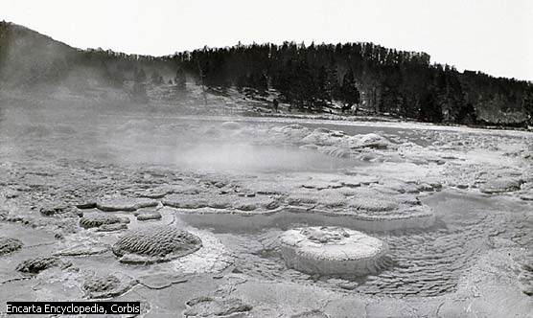
Ih IV |  | GEGHEIZERELE
Gheizerele din Yellowstone sunt grupate in bazine localizate in jumatatea vestica a parcului. Aici se gasesc bazinele Norris, West Thumb, Lower, Midway, and Upper geyser basins. Cel mai faimos gheizer este Old Faithful (Batranul credincios), care erupe odata la 75 de minute pentru aproape 5 minute, lansand apa fierbinte si abur la 50 de metri altitudine. Intre 38000 si 45000 litri de apa sunt propulsati la fiecare eruptie. Celelalte gheizere erup neregulat precum : gheizerul Giant ( Uriasul ) care lanseaza un jet de 60 de metri de apa calda; Giantess (Uriasa) care erupe mai bine cate 4 ore de doua ori pe an. Cel mai inalt gheizer este Steamboat ( Barca cu abur ) care erupe neregulat un jet de aproape 120 de metri. Alte gheizere sunt Daisy, Grand, Porkchop, si Great Fountain.
V |  | IZVOARE TERMALE
Parcul contine mai multe izvoare termale decat gheizere. Depozitele minerale provenite de la apele termale au format conuri si terase pe terenul inconjurator. Cel mai bun exemplu este izvorul Mammoth, unde apa circula pe terase inalte de 90 de metri. Alge si bacterii se gasesc in aceste ape calde dand teraselor diferite culori.
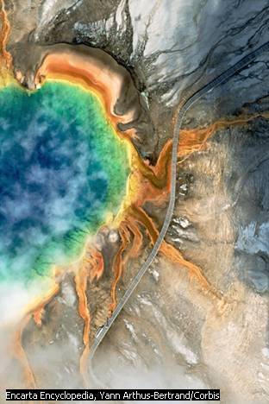
V VI |  | VEGETATIE SI FAUNA
Parcul National Yellowstone se intinde pe o suprafata impresionanta si cuprinde salbaticie care este aproape in intrgime impadurita. Cel mai intalnit copac este pinul. Parcul are o padure pietrificata, copacii au fost ingropati sub cenusa vulcanica milioane de ani in urma si copacii fosilizati erau expusi eroziunii.
Parcul este unul din cel mai mare sanctuar de salbaticie din Statele Unite. Printre cele 300 de specii de animale se numara : ursul grizly, caprioara, elanul, antilopa, coiotul si lynxul. Peste 1300 de bizoni, care aproape au disparut din parc, hoinaresc prin sectorul estic al parcului. Lupii, odata considerati ca fiind un pericol si o pacoste, au fost readusi in parc in 1995 dupa ce au fost vanati si capturati pana aproape de disparitia speciei in secolul 20. Aproape 300 de specii de pasari se gasesc, printre care vulturi, pelicani albi etc. care fie traiesc aici, fie viziteaza parcul. Lebada se intalneste de asemenea in parc si este protejata in perimetrul acestuia.
VII |  | ACTIVITATI RECREATIONALE
Parcul este usor accesibil si dispune de 560 de km de drumuri. Exista 1900 de km de drumuri de tara si poteci pentru catarari sau mers cu calul. Lacul Yellowstone, Shoshone si Lewis ofera conditii bune pentru pescuit tot timpul anului.
Turistii care vin aici admira in special salbaticia zonei si fenomenul de erupere a apei fierbinti. Yellowstone a fost declarat un Patrimoniu Mondial in 1978 de catre UNESCO. Suprafata totala a parcului: 898,317 hectare.
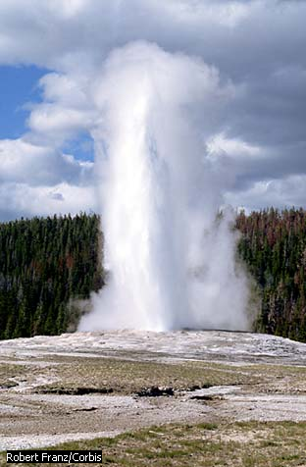
Old Faithful, Parcul National Yellowstone
Desi nu este cel mai mare gheizer din parc, “Batranul Credincios” este cel mai cunoscut. Gheizerul poate erupe la un interval de 30 – 90 de minute depinzand de forta urmatoarei eruptii.
MEIROSU CATALIN, XI-B
Bibliografie : Encarta Enciclopedia 2007

